|  |
| --- |
| VIETNAMKRIGEN Ideologiernes kamp 08 |

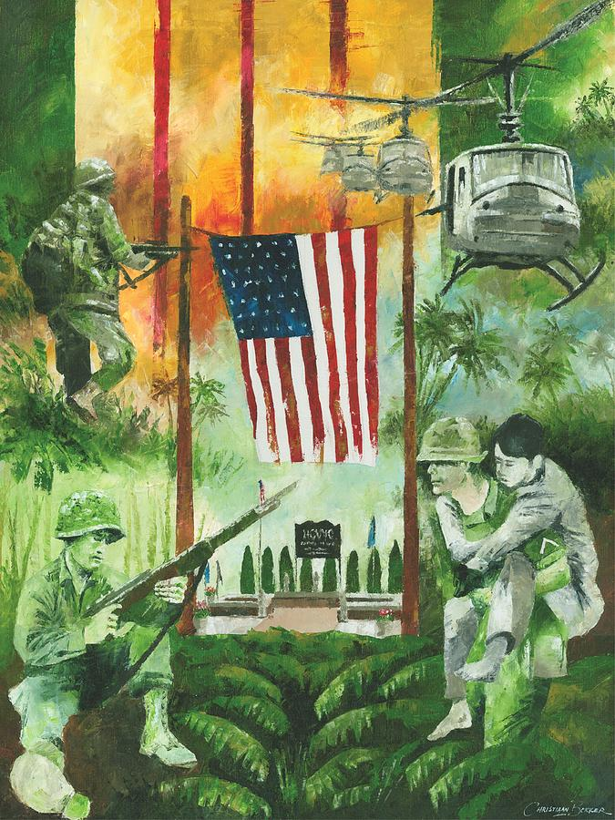

**OPGAVE 1: USA’s KRIG MOD VIETNAM**Du skal nu sammen med din gruppe forberede en PowerPoint fremlæggelse om USA's vej ind i Vietnam-krigen. Dette tager udgangspunkt i dagens tekst, s. 53-56 i Frederiksen (2000): *Vietnam – fra drage til tiger*.

|  |
| --- |
| * Forklar hvordan USA's vietnampolitik skridt for skridt til sidst endte med at de gik helhjertet ind i krigen? * Lav en endelig konklusion hvor I præciserer, hvordan Vietnam-krigen skal ses i lyset af Den Kolde Krig. |

**OPGAVE 2: VIETNAMKRIGEN - FORTALT I BILLEDER**Vi nupper en lærerfremlæggelse om krigens premisser i landet, og hvordan det påvirkede de amerikanske soldater og deres handlinger.

|  |
| --- |
| * Krigens terræn og geografi – “search and destroy” * Asymmetrisk krig * De vigtige landsbyer * Den teknologiske overmagt mod guerilla strategi |

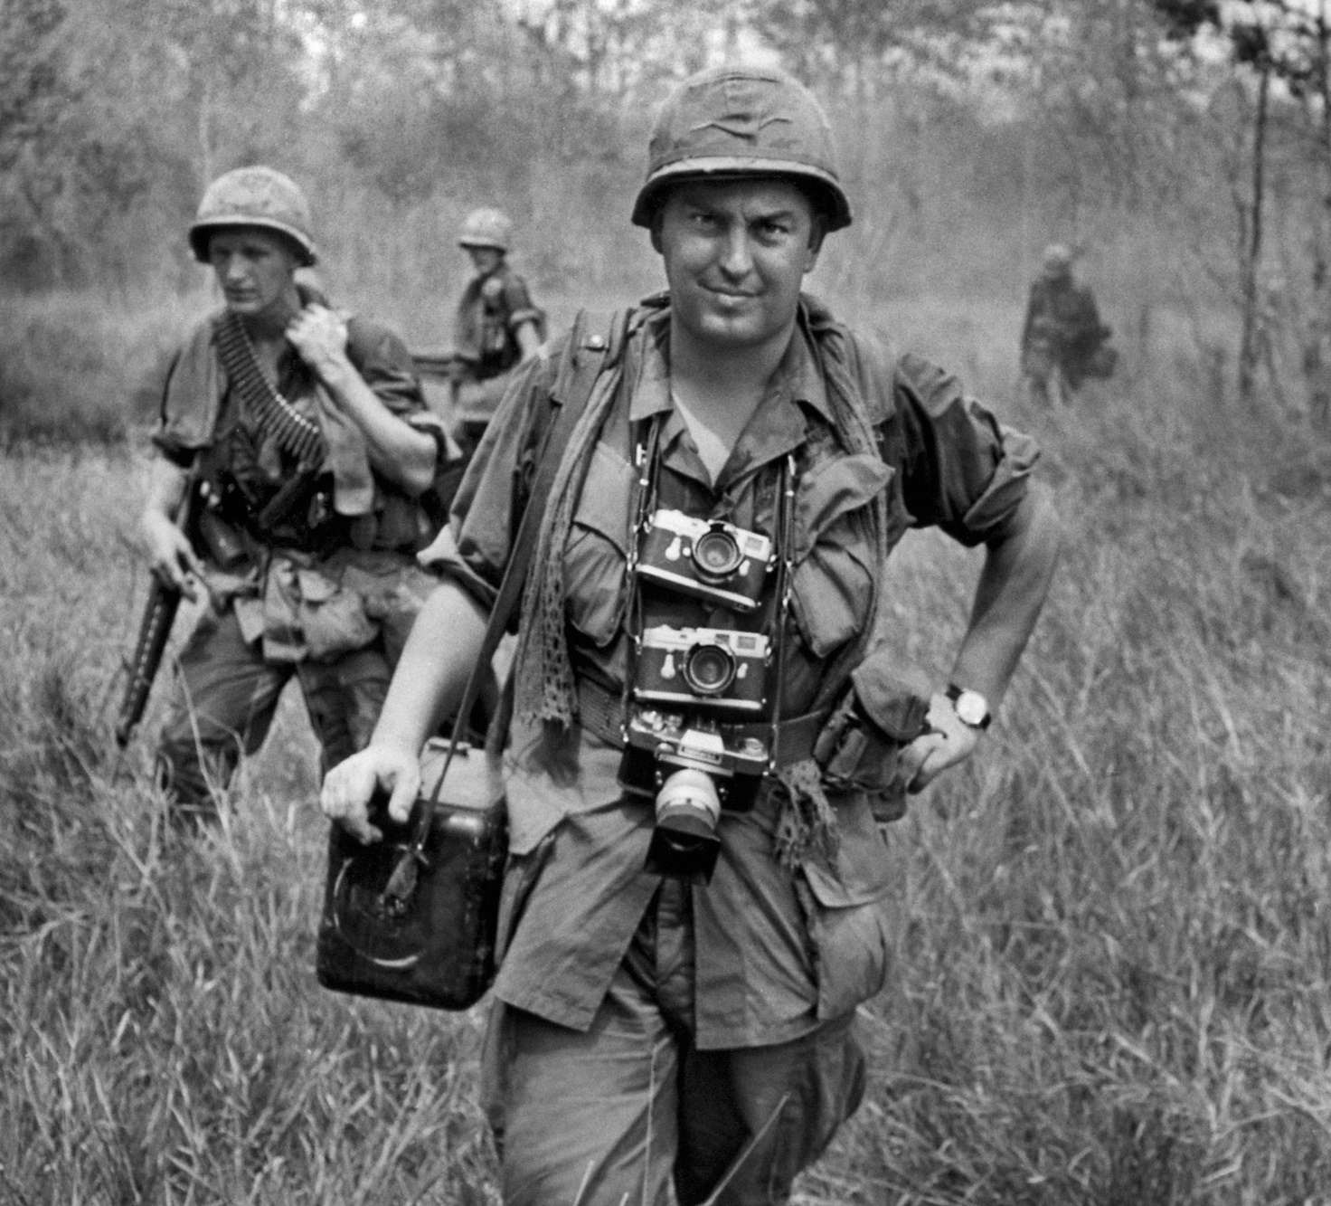

**OPGAVE 3: HVORDAN KUNNE USA HAVE VUNDET?**Læs kilden på næste side, som er skrevet af forsvarsministeren, McNamara, som var en af hovedaktørerne bag den amerikanske deltagelse i Vietnam-krigen

|  |
| --- |
| 1. Hvorfor slog krigen, ifølge McNamra, fejl? (se teksten på næste side) 2. Kunne USA have sejret i krigen? Hvilken kontrafaktisk udvikling kunne måske ført til USA's sejr i krigen? Giv dit bedste bud. |

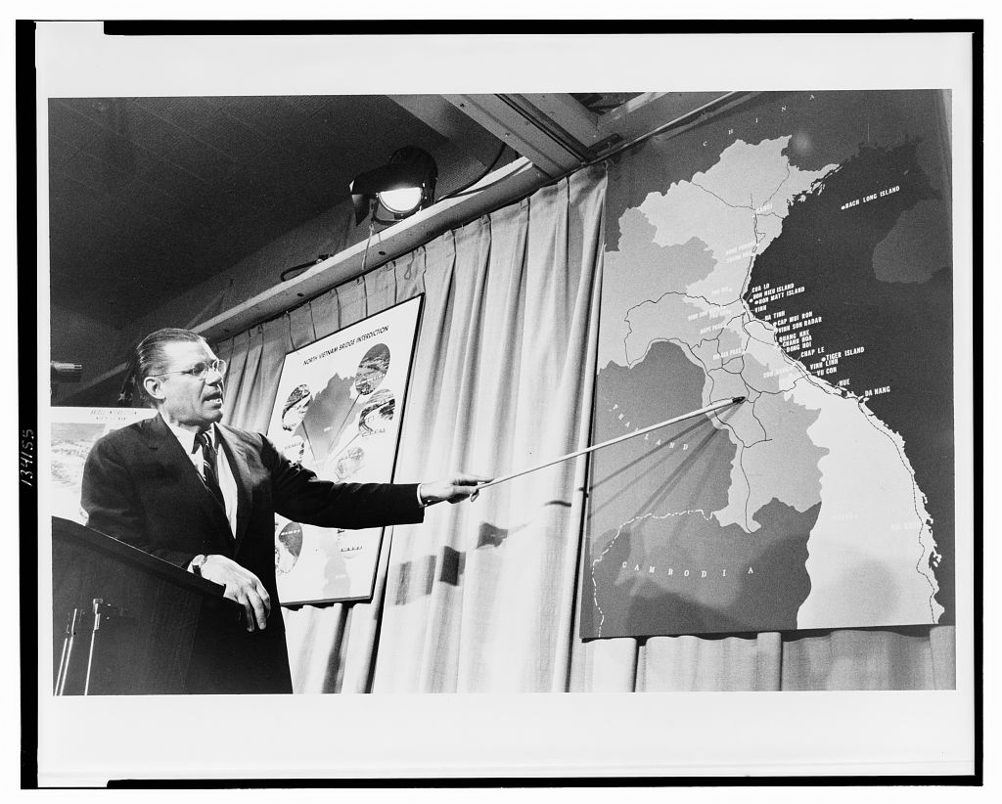

**McNamara 20 år efter**

|  |
| --- |
| I 1995 udkom den tidligere amerikanske forsvarsminister Robert S. McNamaras erindringsbog fra Vietnam-krigen. Følgende er uddrag fra det afsluttende kapital, hvor han sætter ord på, hvad man kan lære af Vietnam-krigen.  Taget fra: Frederiksen (2000): *Vietnam – fra drage til tiger*, s. 150-152 |

Min involvering i Vietnam sluttede dagen efter, jeg trådte tilbage. Krigen fortsatte selvfølgelig i endnu syv år. Da USA endelig trak sig ud af Sydvietnam i 1973, havde vi mistet mere end 58.000 mænd og kvinder; vores økonomi var blevet ødelagt af mange års omfattende og utilstrækkeligt finansierede udgifter til krigsførelse; og det politiske sammenhold i vores samfund var blevet nedbrudt og blev ikke genoprettet i årtier. (…)

Når arkiverne i det tidligere Sovjetunionen, Kina og Vietnam gøres tilgængelig for historikere, får vi mere at vide om disse landes hensigter, men selv uden sådan en viden ved vi, at faren for kommunistisk aggression gennem den kolde krig var reel og betydelig. Selvom Vesten gennem 1950erne, 1960erne, 1970erne og 1980erne ofte misfortolkede, og derfor overdrev, Østblokkens magt og deres evne til at udøve den magt, ville det have været dumdrigstigt og uansvarligt ikke at have forsvaret os mod truslen.

Når det er sagt, tvivler jeg i dag på, om enten sovjetisk eller kinesisk indflydelse i 1970erne og 1980erne ville have været væsentlig anderledes, hvis USA ikke havde trådt ind i krigen i Indokina, eller hvis vi havde trukket os ud af Vietnam i begyndelsen eller midten af 1960erne. (…)

Men hvis vi skal lære af vores erfaringer i Vietnam, må vi først præcisere vores fiaskoer. Det var elleve vigtige grunde til vores katastrofe i Vietnam:

1. Vi fejlbedømte dengang – som vi siden har gjort det – vores modstanderes (i dette tilfælde Nordvietnam og Vietcong støttet af Kina og Sovjetunionen) geopolitiske hensigter, og vi overdrev de trusler, deres handlinger udgjorde for USA.
2. Vi betragtede folket og lederne i Sydvietnam i lyset af vores egen erfaring. Vi så i dem en tørst efter – og en beslutsomhed til at kæmpe for – frihed og demokrati. Vi fejlbedømte fuldstændigt de politiske kræfter i landet.
3. Vi undervurderede nationalismens evne til at motivere et folk (i dette tilfælde nordvietnameserne og Vietcong) til at kæmpe og dø for deres overbevisninger og værdier
4. (…)
5. Vi forsømte dengang som nu at erkende begrænsningerne af moderne, højteknologiske militærudstyr, militærstyrer, og militærdoktrin, når man konfronteres med ikke-konventionelle, topmotiverede folkebevægelser. Vi forsømte også at tilpasse vores militærtaktik til opgaven med at vinde tilliden hos et folk fra en hel anden kultur.
6. (…)
7. Efter kamphandlingerne var sat i gang, og uventede begivenheder tvang os til at vige fra den planlagte kurs, lykkedes de tos ikke at bevare den folkelige opbakning, til dels fordi vi ikke udførligt forklarede, hvad der skete, og hvorfor vi handlede, som vi gjorde. Vi havde ikke forberedt [den amerikanske] offentlighed på at forstå de komplekse begivenheder, vi stod overfor, og på at reagere konstruktivt på behovet for kursændringer, da nationen konfronteredes med ukendt territorium og fjendtlige omgivelser.